UART Design

Brent Schoenmakers & Cihan Kurt

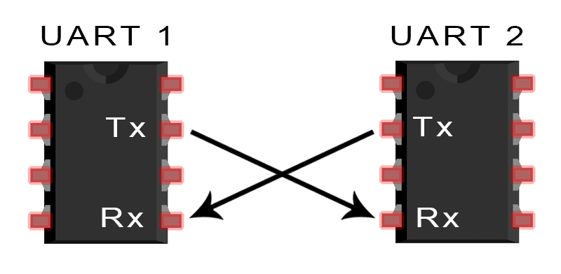

# Inleiding

Dit is ons design document voor UART. Dit document bevat een state diagram voor het ontvangen van een bericht en een state diagram voor het verzenden van een bericht. De statediagrammen zijn doormiddel van tekst uitgelegd.

Inhoudsopgave

Inleiding 1

Ontvangen 3

Verzenden 4

Clockcycles 5

Bronnen 5

# Ontvangen

De statemachine van de ontvanger van het bericht ziet er als volgt uit voor ons:

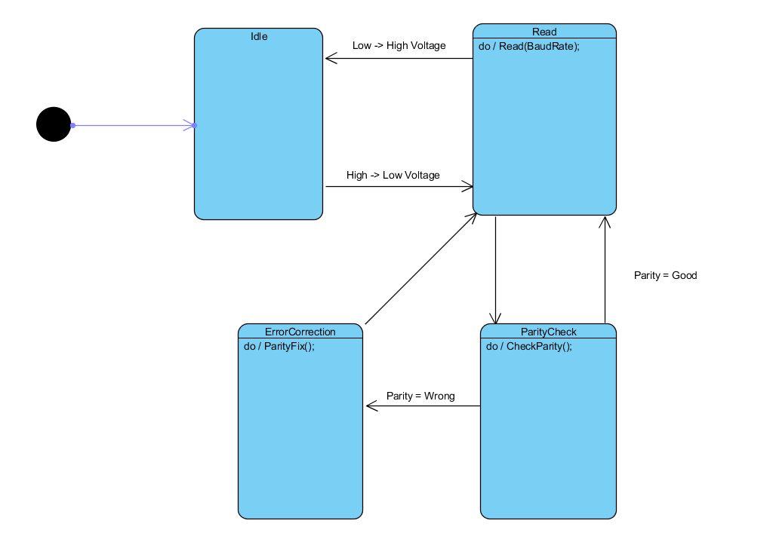

Wij gaan ervanuit dat de ontvanger op het moment niks aan het doen is. Mocht deze toch acties moeten uitvoeren dan kan de state Idle verandert worden naar Program.   
Zodra er een switch van HIGH naar LOW wordt gemaakt gaat de ontvanger de rest van het bericht lezen met de gewenste baudrate. Op dit bericht wordt dan een errorcorrectie uitgevoerd. Zodra alles goed is wordt de stopbit gedetecteerd. Het ontvangen van het bericht stopt op dit moment.

# Verzenden

De statemachine van de zender van het bericht ziet er als volgt uit:

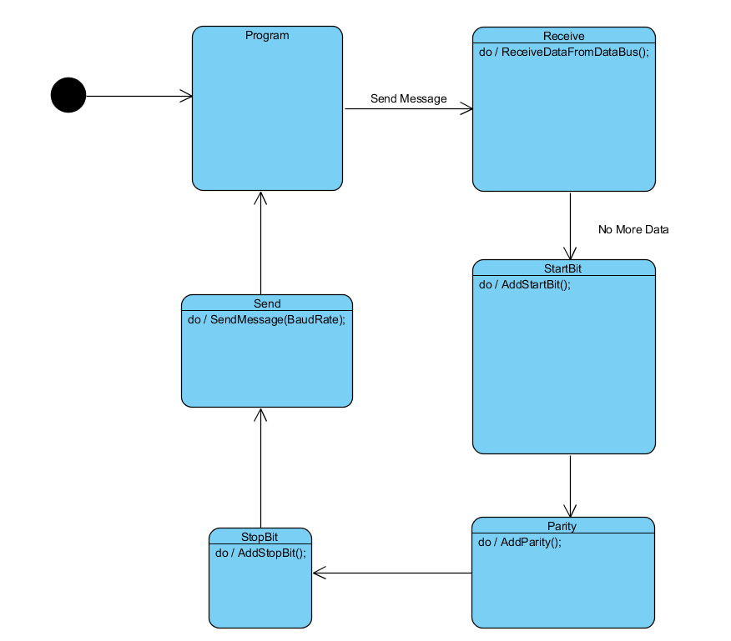

Gezien dit een zender is, moeten er ook bepaalde acties uitgevoerd worden om een bericht te willen verzenden. Hierdoor hebben wij gekozen voor Program en geen Idle als beginstate. Zodra het programma een bericht wilt verzenden wordt de data voor dit bericht opgehaald uit de databus.  
Zodra er geen data meer op te halen is wordt aan deze data een start bit toegevoegd.   
Hier hoeft geen check op te komen. De parity bits worden meteen erna toegevoegd en vervolgd door een stop bit. Vervolgens zal het bericht verzonden worden met de gewenste baudrate.   
Er hoeft niet gechecked worden op het succesvol verzenden van het bericht, door de parity. De zender kan meteen terug naar de rest van het programma.

# Clockcycles

De opdracht was het maken van een design voor UART. UART staat voor Universal Asynchronous Receiver/Transmitter. Dit betekent dat de ontvanger en zender niks weten van elkaars clockcycle. Ze maken gebruik van de zelfde baudrate om alles goed te laten verlopen.  
  
Het gebruiken van de clockcycles zal ervoor zorgen dat dit geen UART maar USART (Universal Synchronous/Asynchronous Receiver/Transmitter) wordt.

<https://www.mikroe.com/blog/uart-serial-communication>

Dit hebben we hier gelezen.

# Bronnen

<https://www.mikroe.com/blog/uart-serial-communication>

<http://www.circuitbasics.com/basics-uart-communication/>

- Canvas Presentatie FHICT.